赛题验收标准

赛题资源标准验收
赛题资源严格按照赛题出题标准格式验收，资源包括附件（attachment）、部署源文件和镜像（env）、攻击脚本（exp）、pushflag脚本（script）、题目源码（sourcecode）、题解（writeup）、readme.md；
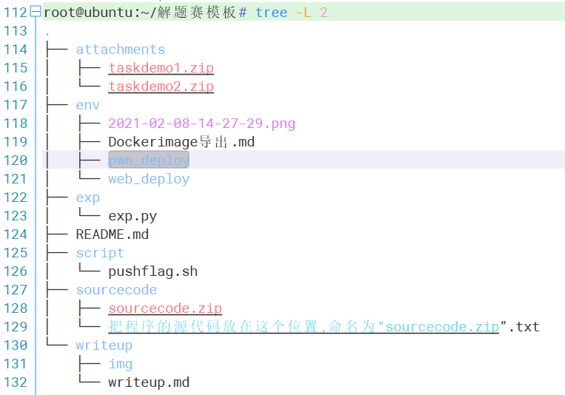

赛题资源目录结构、文件名以及文档格式不要做修改，赛题相关内容按照出题标准填写和替换。

样例Demo目录文件说明
题目一般分为附件题和环境题，区分如下：

1、环境题具有依赖的做题环境，对应env下需提供题目完整部署文件

2、附件题无环境，保持env为模板状态，不需要更改

以下为公共标准细则：

attachments

1、赛题提供给选手的附件，如有以zip包的形式放本目录下，若题目无附件，保持为空；
2、如有多附件需求，将不同附件以zip包形式放本目录下，不同附件对应flag不同，同时注意更新readme中不同附件flag对应关系

env
提供环境题所需的完整部署文件和tar包镜像文件，不支持虚拟机

exp
提供题目的exp脚本

script
一般不需要改，pwn题flag路径/home/ctf/flag，web题路径/flag，若有特殊flag位置，请修改脚本中对应flag路径

sourcecode
提供题目程序/网站源码以及解题过程中用到的自己编写工具的源代码。

writeup
图片目录为img文件夹，不可更改，writeup应说明题目设计思路以及提供详细的做题步骤，不能过于简略，一笔带过

README.md
此文件总览赛题信息，出题人需更改题目标题、作者、方向、知识点、难度、内容（给选手的题目描述）、提示（hint）、FLAG、是否可共享（是否支持选手做题不会互相干扰）、备注（题目特殊说明）

注：
1、Pwn、Web部署文件可根据题目在模板基础上做调整

赛题环境验收

赛题镜像环境验收
- env目录下dockerfile可以正常build
- env目录下tar包可以通过docker load -i正常导入使用，且导入后镜像有tag信息
- 环境起来后可以正常访问赛题
- 不支持虚拟机
- 请勿使用赛题服务进程为主进程，请使用类似start.sh来启动赛题服务进程，并使用’tail -f /dev/null’类似命令将start.sh进程卡住，尽量保证使用docker run -d能直接启动容器或杀掉赛题服务进程后容器存活。

平台环境版本

1、Docker version: 20.10.14
2、OS： CentOS Linux release 8.3.2011
3、Kernel： 4.18.0-240.el8.x86_64
若目前版本不符合需求请提前联系对接人【重要】

赛题漏洞点验收
赛题漏洞点设置合理，难度符合采购需求，包括但不限于ctf常见出题点，具体如下：

类型 | 说明
WEB | 包括但不限于：SQLI、XSS、CSRF、SSRF、文件上传、文件包含、命令执行、框架安全、代码审计等
PWN | 包括但不限于：堆利用、栈利用、格式化字符串、整数溢出、异构pwn等
REVERSE | 涉及Windows、Linux、Android等平台的多种编程技术，包括但不限于：加解密、内核编程、算法、反调试和代码混淆技术等
MISC | 包括但不限于：隐写术、压缩包分析、流量分析、内存取证、编码解码等
CRYPTO | 包括但不限于：古典密码学、对称加密、非对称加密、哈希碰撞等
特殊方向 | 参考其他二级标题内容，特殊方向可独立成题也可融入以上五大传统方向内

难度等级依次增高，总体难度按简单/中级/高级定级（1-2简单、3-4中级、5-n高级）：

难度等级 | 描述 | 用途 | 例子
1 | 赛题需要有一定基础知识培训的人才能够做出来，选手需要有较短时间的考虑分析，然后才会进行解题步骤的。该难度下有时候需要选手学会使用额外的特殊工具来进行做题。 | 1. 有时候会用于ctf线上赛签到； 2. 适用于新手，让他们能学到更多的知识； 3. 常规赛题中的送分题类型。 | web: 简单的无保护措施sql注入、git信息泄露  reverse: flag被异或加密之后的可执行程序、upx加壳之类  misc: 简单隐写，如图片文件中隐藏有一个压缩包；简单数据包分析，如数据包中直接存在flag明文字符串  crypto: 简单的加密，例如异或加密  pwn: 用户输入超过一定范围(溢出)便能获得flag的
2 | 赛题可能由多个1、2等级的考点结合起来，或者是需要对安全知识具有一定的掌握才能能够解答出来的。该难度下，选手可能需要对赛题中的代码进行分析，需要有一定的代码基础。 | 1. 通常情况下用于一般比赛的简单赛题； 2. 不太适用于新手，可作为对入门选手的难题或者拔高之类。 | web: sql存在waf的注入、xss、文件上传  pwn: 能通过栈溢出直接在栈中执行代码获得shell的  reverse: 代码逻辑稍微复杂、可能存在简单的混淆、花指令、反调试之类  misc: 稍微复杂的隐写或者文件格式被破坏，需要重新构建文件格式  crypto: 给出密钥的加密算法<br>
3 | 赛题考察的知识点较偏但实际掌握之后并不算难的，或者是题目出的会有新意，能让选手掌握到一定的知识技能，题目中可能会存在上面几种难度的知识点作为铺垫。该难度下，选手需要有一定的编程能力，能独立编写脚本，具有快速学习能力。 | 1. 比赛时这种题目的数量较多，需求量较大； 2. 中等难度的题目，对于不同的比赛都有可能出现此类题。 | Web: CSRF、爬虫脚本、一定难度的逻辑漏洞  Pwn: 栈不可执行的栈溢出，且程序中不存在system等关键函数、简单的格式化字符串  reverse: 算法问题、小众语言分析、代码混淆  misc:文件格式分析、不常见隐写方法  crypto:简单的针对加密算法加密特性攻击
4 | 赛题开始出现了类型分化，对于不同类型的题，对于大部分选手来说不一定能全部掌握知识点，将会存在解答不出来的情况。在该难度下，选手通常需要几个人一起去进行比赛；需要选手对安全方面的研究要更加深入，分析代码问题。 | 1. 中等偏难题，适用于学习一年左右相关知识点的选手； 2. 对于偏类型选手来说不能够轻松解答。 | Web: 反序列化、常用项目漏洞的考察  Pwn:堆利用，例如一般的uaf、fastbin attack，异构  reverse: 算法问题、代码逻辑复杂、迷宫求解问题  misc: 磁盘内存分析、难度较高的隐写方法  crypto:针对加密算法加密特性攻击，rsa特性攻击
5 | 针对不同类型的考点专一性更强，需要专门为此方向学习了解很长时间。该难度下，对于选手知识掌握有着较高的考验，学习好不好，扎不扎实，都能够得到很好的检验。 | 1. 解题较为困难，国内高校一般队伍难以解答； 2. 适用于通常比赛中的亮点题； 3. 作为难题出现。 | web: 区块链智能合约漏洞  Pwn:高版本libc、IO_FILE结构体的利用，例如FSOP  reverse:不同架构方面的逆向，难度也更高  Misc：  Crypto：
6 | 该难度等级中的每一题的知识点都需要选手长期不断的学习，跟着知识点技术的进步去一步一步的达到高难度的水平。 | 通常比赛很少出现，作为国内顶尖赛事的难题，适用于国内顶尖战队的队伍去解答 | defcon 3bit构架攻防
7 | 对于给定的考题，从基本框架层次上进行攻击。 | 适用于国际顶尖强队 | 针对于php语言本身存在的漏洞进行攻击利用
8 | 对于操作系统的攻击，需要选手掌握一个甚至好几个0day | 适用于众测项目 | 针对最新版windows、linux、mac os的攻击
9 | 对于架构的攻防，Inter/AMD，CPU内核漏洞 | - | 针对cpu、主板的漏洞进行攻击

四、数据安全相关方向示例
综合解题赛数据安全竞赛考察点：
- 数据泄露分析
- 隐私算法分析
- Web API安全
- 数据加密算法
- 数据备份与恢复
- 数据脱密审计
数据安全相关考点样题展示：
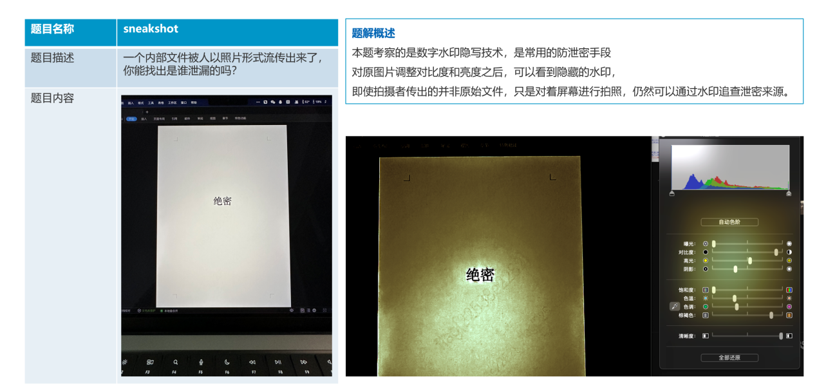
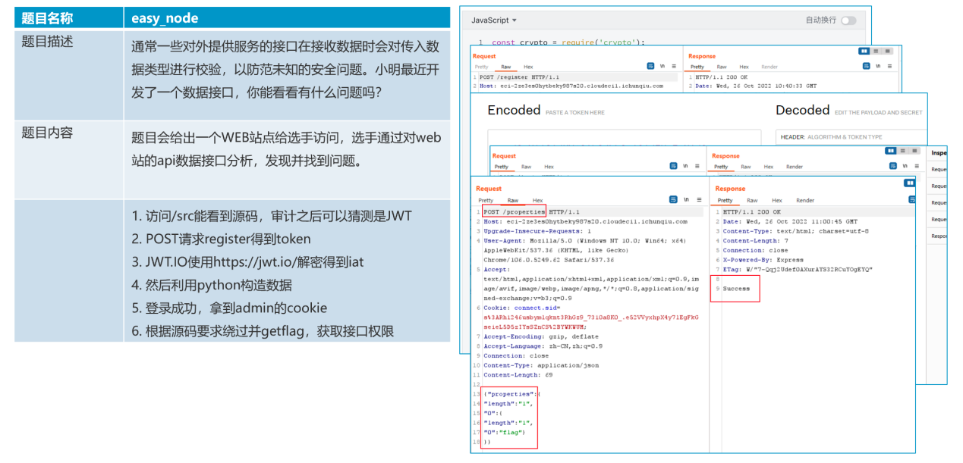

其他注意事项
1. 场景的文档描述和设计需要符合国家法律法规和社会道德共识；
2. 场景设计需要保证可用性和足够的技术水准；
3. 题目设计应该有一定的逻辑性、合理性，禁止长时间 猜测/爆破 相关行为设计；
4. 题目的任何地方禁止出现敏感词汇，也禁止出现姓名、邮箱、github等信息；
5. 赛题文件夹中的所有文件需要尽可能全部提供；

